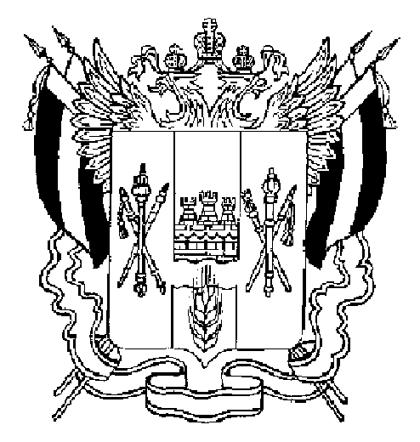

ПРАВИТЕЛЬСТВО РОСТОВСКОЙ ОБЛАСТИ

ПОСТАНОВЛЕНИЕ

от 05.12.2016 811

г. Ростов-на-Дону

Об установлении
минимального размера взноса
на капитальный ремонт общего имущества
в многоквартирном доме на территории Ростовской области

В соответствии с пунктом 1 части 1 статьи 167 Жилищного кодекса Российской Федерации, статьей 6 Областного закона от 11.06.2013 № 1101-ЗС «О капитальном ремонте общего имущества в многоквартирных домах
на территории Ростовской области» Правительство Ростовской области постановляет:

1. Установить минимальный размер взноса на капитальный ремонт общего имущества в многоквартирном доме на территории Ростовской области
в размере 7,17 руб. на один квадратный метр общей площади помещения
в многоквартирном доме.
2. Признать утратившими силу постановления Правительства Ростовской области:
от 25.12.2015 № 186 «Об установлении минимального размера взноса
на капитальный ремонт общего имущества в многоквартирном доме
на территории Ростовской области на 2016 год»;
от 30.03.2016 № 220 «О внесении изменения в постановление Правительства Ростовской области от 25.12.2015 № 186».
3. Настоящее постановление вступает в силу со дня его официального опубликования, применяется к правоотношениям, возникшим с 1 декабря
2016 г., и действует до 31 декабря 2017 г.
4. Контроль за выполнением настоящего постановления возложить
на заместителя Губернатора Ростовской области Сидаш С.Б.

Губернатор
Ростовской области В.Ю. Голубев

Постановление вносит
министерство жилищно-
коммунального хозяйства
Ростовской области

